RELAZIONE CONGIUNTA SULL’EPISODIO DI MORTALITA’ ANOMALA DI STENELLE LUNGO LE COSTE TIRRENICHE (01-04/2013)

Nell’episodio di mortalità anomala che coinvolge i cetacei del Mar Tirreno, in particolare della specie Stenella coeruleoalba, il Cetacean strandings Emergency Response Team e la Banca Dati Spiaggiamenti hanno avuto un ruolo di supporto, nel quadro della costituenda Rete Nazionale Spiaggiamenti Mammiferi Marini, all’attività diagnostica svolta dagli IIZZSS territorialmente competenti soprattutto nella fase di interpretazione, elaborazione e discussione dei reperti post-mortem, anche con un continuo confronto con colleghi di Istituzioni straniere. Inoltre, il CERT è intervenuto negli spiaggiamenti di propria competenza (una stenella spiaggiata viva a Civitavecchia ed una balenottera comune ritrovata lungo le coste toscane a Rosignano Solvay). Di seguito alcune considerazioni sulle singole attività che vanno ad integrare la Relazione degli IIZZSS, supportando alcune ipotesi diagnostiche con ulteriori elementi.

Banca Dati Spiaggiamenti (BDS)
La BDS ha costantemente fornito aggiornamenti settimanali in merito all’evoluzione della moria, raccogliendo le schede dalle varie Istituzioni coinvolte e recuperando in maniera puntuale le informazioni mancanti. Tale attività ha permesso, grazie al supporto delle CCPP e degli IIZZSS, un monitoraggio costante dell’andamento e della distribuzione dei singoli eventi, come riportato nei grafici sottostanti che riassumono i dati fino ad ora raccolti. Questo episodio ha determinato lo spiaggiamento di 134 cetacei in totale, ovvero oltre 10 volte la mortalità media normalmente registrata in questi mesi negli ultimi 10 anni (media 10; min.-max. 5-15).

Anno | N° Spiaggiamenti | N° Animali
Totale 2013 | 133 | 134
Basilicata | 1 | 1
Calabria | 19 | 20
Campania | 14 | 14
Lazio | 31 | 31
Marche | 1 | 1
Molise | 1 | 1
Puglia | 2 | 2
Sardegna | 14 | 14
Sicilia | 21 | 21
Toscana | 29 | 29
Specie | N° Animali
Balaenoptera physalus | 1
Globicephala melas | 1
Grampus griseus | 3
Physeter macrocephalus | 1
Stenella coeruleoalba | 100
Tursiops truncatus | 10
Undetermined | 18

Tabella spiaggiamenti registrati in BDS dal 1-1-2013 al 16-4-2013.

Ripartizione per specie

La moria, iniziata ai primi di gennaio, sembra continuare tuttora, anche se nelle ultime settimane, il tasso di mortalità appare bruscamente calato e, mantenendosi questo trend, potrebbe esaurirsi a breve. Tale andamento è già stato descritto in precedenti episodi di mortalità anomale, descritte negli ultimi anni nelle acque iberiche e riferite ad episodi epidemici sostenuti da Morbillivirus (2006-2008 e 2011).

Grafico dell’andamento settimanale dalla prima settimana del 2013 (G-1) alla seconda settimana di aprile (A-2).

Stima dell’età
Per poter contestualizzare i dati diagnostici è necessario capire quali individui vengono colpiti maggiormente cercando, in particolare, di stimarne l’età. Generalmente tale stima viene effettuata mediante un esame microscopico del dente oppure valutando i parametri di densità ossea dell’arto toracico. Queste due metodiche forniscono dati precisi e vicini alla realtà, come riportato in numerosi lavori pubblicati dai Dipartimenti Universitari convenzionati con il MATTM. Tuttavia, sono tecniche piuttosto lunghe che richiedono campionamenti specifici. Gli IIZZSS, impegnati nell’attività diagnostica routinaria, non hanno effettuato tali campionamenti in maniera sistematica. E’ quindi necessario adottare approcci più semplici seppur meno precisi e attendibili, come l’uso di curve che stimino l’età a partire dalla lunghezza totale del corpo. Le curve attualmente disponibili sono tre: Di-Meglio N. et al., 1996; Marsili et al., 2004; NOAA Best Practices Marine Mammals Stranding Response, Rehabilitation and Releases: Standard for Release. Ed. Whaley J.E., 2006. I dati ottenuti, possono essere quindi paragonati con quelli di riferimento per la Stenella coeruleoalba, per cui la maturità sessuale viene raggiunta ad un età compresa tra i 7 ed i 9 anni, ovvero ad una lunghezza superiore ai 190 cm, sia nei maschi sia nelle femmine.

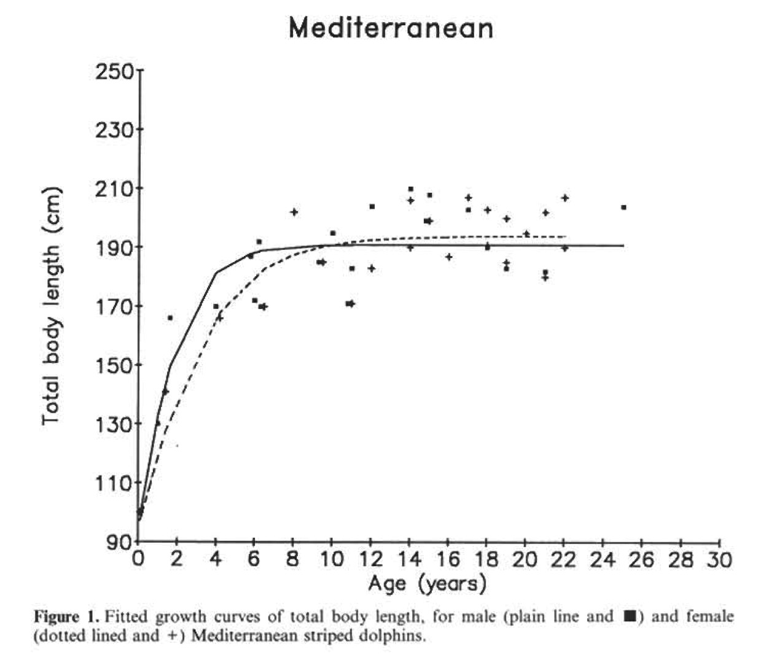
Fig. 1: Di Meglio N. Romero Alvarez R. Collet A. Growth comparison in striped dolphins, Stenella coeruleoalba, from the Atlantic and Mediterranean coasts of France. Aquatic Mammals 22(1). 1996. 11-19.

In questo episodio di mortalità anomala, il dato della lunghezza totale è stato rilevato su 80 soggetti, rispetto al totale di 101 stenelle spiaggiati tra gennaio e metà aprile (79,2%). Secondo i dati di Di-Meglio et al., 47 (59%) di questi soggetti avevano una lunghezza inferiore a 190 cm, preso come riferimento dai dati sul Mediterraneo. Nel caso delle stenelle del Mediterraneo occidentale, questa lunghezza corrisponde ad un soggetto giovane ma maturo, visto che la maturità sessuale viene raggiunta nel maschio a 8-9 anni, ad una lunghezza massima di 180 cm, mentre nelle femmine, questa condizione viene raggiunta prima, a 5-6 anni ad una lunghezza massima di 175 cm (Calzada et al., 1997). Inoltre, circa un terzo (28%) ha una lunghezza inferiore ai 150 cm e quindi probabilmente inferiore ad un anno.
Rispetto ai dati espressi dalle linee guida del NOAA, 67 soggetti (84%) hanno una lunghezza inferiore ai 202 cm che, per le stenelle atlantiche, generalmente più grandi di quelle Mediterranee, corrisponde ai 7 anni e quindi alla maturità sessuale dei soggetti. Questa lunghezza nei soggetti mediterranei corrisponde al raggiungimento della maturità corporea, con la completa ossificazione delle strutture vertebrali, ad un’età inferiore ai 15-20 anni per i maschi (Calzada et al., 1997)

Grafico della distribuzione delle età stimate usando il metodo del NOAA per le stenelle

Infine, considerando i 9 anni come anno in cui viene raggiunta la maturità sessuale nelle stenelle Mediterranee ed usando il metodo proposto da Marsili et al. (2004), questa viene raggiunta da 45 soggetti, pari al 56%, mentre la quasi totalità dei soggetti (77 soggetti pari al 96%) è nata dopo la moria del 1990-92 determinata dall’epidemia di morbillivirus e quindi, ragionevolmente, non avrebbe avuto anticorpi circolanti per difendersi da un’eventuale nuova infezione.

Grafico relativo alla distribuzione dell’età nelle 80 stenelle spiaggiate secondo Marsili et al., 2004

Infine, Sono stati esaminati 31 maschi e 21 femmine mentre 47 sono i soggetti per cui non è stato determinato il sesso. Le percentuali variano di poco se teniamo in considerazione anche i 18 soggetti la cui specie, per motivi di conservazione, non è stata determinata: infatti, spesso in questi casi il sesso e la misura non venivano rilevati.

Banca Tessuti Mammiferi Marini
In questi mesi, sono pervenuti alla Banca Tessuti dei Mammiferi Marini del Mediterraneo, i tessuti di 20 soggetti. Tutti i tessuti sono stati inclusi e processati al fine di permettere una rapida lettura dei preparati e avere un confronto costante con gli IIZZSS. Tali tessuti, rimarranno ovviamente disponibili per gli studi comparativi con eventuali episodi simili in futuro.

Interventi del CERT
Come già ricordato, il CERT è intervenuto direttamente in due casi di sua pertinenza:
- ID BDS 11636: 19 febbraio 2013: Stenella coeruleoalba, 155 cm, M, età stimata: < 1anno. Il soggetto, dopo essere stato ritrovato in difficoltà all’interno di una darsena del porto di Civitavecchia, è deceduto durante il tentativo di liberazione. La necroscopia, effettuata all’IZS del Lazio e della Toscana, oltre a mettere in luce un discreto deperimento e un elevato carico parassitario, ha potuto evidenziare una ipoplasia del timo, con quadri displasici. Tale condizione appariva essere congenita e depone per una conseguente marcata alterazione delle difese immunitarie e può trovare come cause la cachessia, la presenza di alti carichi di inquinanti organici ed una infezione intra-uterina di virus quali il Dolphin Morbillivirus. Le indagini molecolari effettuate nei laboratori dell’IZS di Ciampino non evidenziato la presenza di DMV ma hanno messo in luce, di contro, una positività molecolare a carico dell’intestino per Herpesvirus spp. ed una diffusione di Photobacterium damselae subps. damselae in vari organi.
- ID BDS 11687: 20 marzo 2013: Balaenoptera physalus, 16.4 m, M. Il soggetto è stato reperito in cattivo stato di conservazione ed il personale del CERT, oltre a supportare il campionamento minimo di routine in questi casi, insieme all’IZS di Lazio e Toscana, ha provveduto a ridurre la carcassa in tronconi per lo smaltimento secondo normativa. Gli esami molecolari per Dolphin Morbillivirus e Toxoplasma gondii effettuati nonostante le condizioni dei tessuti non hanno dato esito positivo.
Il CERT ha supportato quindi le operazioni di smaltimento e campionamento di una carcassa di capodoglio (Physeter macrocephalus) spiaggiatosi a Cetraro (CS) in data 10 aprile 2013 (ID BDS 11751). Infine, ha partecipato ad una necroscopia su un esemplare di stenella a Palermo, presso l’IZS competente, durante un corso di formazione presso lo stesso Istituto.

Corsi di formazione e Workshops
Negli ultimi mesi, il personale del CERT è coinvolto in un Progetto di Ricerca Corrente dell’IZS del Piemonte, della Liguria e Val d’Aosta, dedicato alla formazione dei referenti regionali per gli spiaggiamenti e all’avvio delle Reti di Spiaggiamento Regionali, diffondendo, per quanto preliminare e non ufficiale, il contenuto delle linee guida, dei flussi di intervento e dei protocolli oggetto di intesa tra il MATTM ed il Ministero della Salute. A tal proposito, si segnala la richiesta pressante da parte degli Enti territorialmente competenti in materia di spiaggiamenti (IIZZSS, CCPP, Servizi Veterinari, ARPA, etc.) di documenti ufficiali, per aver chiare le procedure di intervento e le relative competenze, attualmente difficili da comprendere e da applicare.
Dal 6 al 9 di aprile, il CERT ha inoltre partecipato a due workshops al XXVII convegno della European Cetacean Society (ECS), uno dedicato all’eutanasia sui grandi cetacei, presentando il lungo lavoro di riflessione sulle scelte etiche in caso di spiaggiamento di balene di grandi dimensioni; il secondo era focalizzato sulle epidemie da Morbillivirus. Qui, oltre a presentare la situazione italiana nel recente passato, è stato possibile attingere importanti informazioni dalle esperienze spagnole e trarre spunti utili per interpretare i dati forniti dagli IIZZSS. In particolare:
- già nel 2001, Van Bressem et al., segnalavano un decremento degli animali sieropositivi per DMV. Tale condizione era legata al rinnovamento della popolazione e alla nascita di nuovi soggetti. Ovviamente i nuovi soggetti che non hanno mai contratto l’infezione sono più suscettibili e possono quindi favorire la diffusione delle epidemie.
- L’epidemia spagnola tra il 2006 ed il 2008 sembra essersi limitata al Mediterraneo occidentale, risalendo la costa occidentale e arrivando alla Francia. Sono stati colpiti prevalentemente i giovani sub-adulti o comunque quelli con età inferiore ai 10 anni.
- C’è stata una nuova epidemia in Spagna nel 2011 (marzo-aprile) che, plausibilmente, si è estesa anche all’Italia, determinando però, la morte di pochi soggetti (3 stenelle, 1 tursiope e 2 balenottere). In questa epidemia concentrata nella parte meridionale della penisola iberica sono stati coinvolti solo i cuccioli o comunque i soggetti con età inferiore ai 3 anni. La percentuale di animali positivi alla ricerca molecolare per DMV si aggirava intorno al 40%.
- ci sono state vari animali con positività sistemiche a fine 2012 con lesioni sia a Valencia sia nello stretto di Gibiliterra per morbillivirus.
- Photobacterium damselae subsp. damselae, è un patogeno opportunista in tutti i mammiferi, per quanto è in grado di portare a morte i singoli soggetti, come nell’uomo, con eventi setticemici. E’ inoltre un batterio che si diffonde rapidamente dopo la morte. Non sono mai state riportate epidemie in mammiferi omeotermi.
- Anche l’Herpesvirus viene riportat come patogeno opportunista e spesso è associato a Morbillivirus nei cetacei, ma non è mai stato descritto come responsabile di epidemie.
- la RT-PCR per Morbillivirus proposta da vari autori appare essere meno sensibile rispetto a recenti approcci diagnostici molecolari (UPL RT-PCR) messi a punto da colleghi spagnoli (Rubio-Guerri et al, 2013) in grado di dare positività anche con basse cariche.

Conclusioni e considerazioni
Gli elementi fino a qui riassunti, utilizzati da vari colleghi su scala mondiale per definire una condizione epidemica in questi animali, considerando tutte le difficoltà diagnostiche che incontriamo viste le scarse conoscenze e la difficoltà di lavorare su queste carcasse, suggeriscono comunque che la causa più probabile sia il Dolphin Morbillivirus, che ha interessato una popolazione naive o comunque con una bassa immunità di popolazione e coinvolgendo comunque soggetti con età inferiore ai 15-20 anni. In tal senso non bisogna scordare gli alti carichi di sostanze inquinanti persistenti riscontrati nei soggetti giovani che possono aver ulteriormente ridotto le capacità difensive nei confronti del virus: le alte cariche parassitarie riscontrate anche in soggetti neonati, suggeriscono un passaggio verticale, sottolineando come anche i genitori sono plausibilmente caratterizzati da una intensa infestazione parassitaria. A tal proposito si richiama la relazione mandata dalla Prof. Cristina Fossi e dalla dr.ssa Letizia Marsili dell’Università di Siena, che mettono in evidenza il rischio di immunodepressione di questi soggetti.
I dati degli IIZZSS riportano una positività molecolare che varia da tra il 30% ed il 40% per Morbillivirus. Per quanto bassi, sono comunque comparabili con quanto è accaduto in Spagna nelle pregresse epidemie. L’uso di nuove tecniche molecolari, oltre che un campionamento sistematico anche su organi “minori” come tonsille e linfonodi, permetterebbe probabilmente di aumentare questa percentuale. La mortalità media di questi tre mesi è di 5-15 soggetti (media 10) e quindi alcuni potrebbero ovviamente rientrare in questi casi.
Da sottolineare che sembrano essere assenti o poco evidenti lesioni certe e patognomoniche del Morbillivirus, ad eccezione della deplezione linfoide e della necrosi linfocitaria. Si ricorda che l’azione patogena del virus è prima diretta al distretto linfoide (è prima linfotropo); la mancanza di lesioni encefaliche o polmonari potrebbe essere indicativo di un’infezione acuta o precoce e quindi potrebbe essere troppo presto per evidenziare le lesioni encefaliche o i sincizi. I decessi sarebbero quindi determinati da patogeni secondari che sfruttano l’azione immunodeprimente del virus. Da capire, inoltre, se il virus abbia cambiato comportamento, manifestando azioni differenti sull’ospite. La stessa popolazione di stenelle potrebbe aver reagito in maniera diversa, per la concomitanza di altri fattori (inquinamento, stagione, dieta, etc.). Per capire cosa può influenzare il comportamento dell’ospite sono necessari ulteriori studi e risorse dedicate.
Questi ed altri elementi potrebbero aumentare la percentuale di infetti e quindi definire con maggior certezza l’ipotesi avanzata. Gli altri patogeni rendono ovviamente più difficile la diagnosi complicando il quadro generale. Tuttavia, pur essendo dotati di una propria indiscussa patogenicità e in grado di determinare la morte di questi soggetti, sono da considerare opportunisti e/o secondari.

Letteratura

Calzada A., Aguilar A., Grau E., Lockyer C., Patterns of growth and physical maturity in the western Mediterranean striped dolphin, Stenella coeruleoalba (Cetacea: Odontoceti). Can J. Zool, 1997, 75:632:637
Di Guardo G, Di Francesco CE, Eleni C, Cocumelli C, Scholl F, Casalone C, Peletto S, Mignone W, Tittarelli C, Di Nocera F, Leonardi L, Fernández A, Marcer F, Mazzariol S. Morbillivirus infection in cetaceans stranded along the Italian coastline: pathological, immunohistochemical and biomolecular findings. Res Vet Sci. 2013 Feb;94(1):132-7.
Di Meglio N. Romero Alvarez R. Collet A. Growth comparison in striped dolphins, Stenella coeruleoalba, from the Atlantic and Mediterranean coasts of France. Aquatic Mammals 22(1). 1996. 11-19.
Geraci JR, Lounsbury V (2005) Marine mammals ashore. A field guide for strandings. Texas A.M. Sea Grant Publications, Galveston, Texas, Usa, pp. 1-305.
Mazzariol S, Marcer F, Mignone W, Serracca L, Goria M, Marsili L, Di Guardo G, Casalone C. Dolphin Morbillivirus and Toxoplasma gondii coinfection in a Mediterranean fin whale (Balaenoptera physalus). BMC Vet Res. 2012 Mar 7;8:20
Marsili L., D’Agostino A., Bucalossi D., Malatesta T., Fossi M.C., 2004. Theoretical models to evaluate hazard due to organochlorine compounds (OCs) in Mediterranean striped dolphin (Stenella coeruleoalba). Chemosphere 56: 791–801.
Ridgway S.H. and Harrison R. (Eds.) 1994. Handbook of Marine Mammals. Vol. 5. The First Book of Dolphins. Academic Press. 416 pp.
Rubio-Guerri C, Melero M, Rivera-Arroyo B, Bellière EN, Crespo JL, García-Párraga D, Esperón F, Sánchez-Vizcaíno JM. Simultaneous diagnosis of Cetacean morbillivirus infection in dolphins stranded in the Spanish Mediterranean sea in 2011 using a novel Universal Probe Library (UPL) RT-PCR assay. Vet Microbiol. 2013 Jan 19
Soto S, Alba A, Ganges L, Vidal E, Raga JA, Alegre F, González B, Medina P, Zorrilla I, Martínez J, Marco A, Pérez M, Pérez B, Pérez de Vargas Mesas A, Martínez Valverde R, Domingo M. Post-epizootic chronic dolphin morbillivirus infection in Mediterranean striped dolphins Stenella coeruleoalba. Dis Aquat Organ. 2011 Oct 6;96(3):187-94.
Van Bressem M, Waerebeek KV, Jepson PD, Raga JA, Duignan PJ, Nielsen O, Di Beneditto AP, Siciliano S, Ramos R, Kant W, Peddemors V, Kinoshita R, Ross PS, López-Fernandez A, Evans K, Crespo E, Barrett T. An insight into the epidemiology of dolphin morbillivirus worldwide. Vet Microbiol. 2001 Aug 20;81(4):287-304.

Sandro Mazzariol e Bruno Cozzi
Università degli Studi di Padova
CERT e MMMTB

Gianni Pavan
Università degli Studi di Pavia
BDS

Michela Podestà
Museo di Storia Naturale di Milano
BDS

